
Colégio João XXIII

PLANEJAMENTO – FUNDAMENTAL ANOS INICIAIS – SEMANAL
- SÉRIE/ ANO : 3º ANO
- BNCC: HABILIDADES TRABALHADAS NA SEMANA: EF03LP07, EF03LP03, EF03MA14 , EF03MA24 , EF15AR09 , EF15AR10, EF03HIU06, EF03GE07

- ATIVIDADE DO PORTAL SAS PARA APOIO: QRCODE

DIAS  ATIVIDADES | DATA: 13/04  2ª FEIRA | DATA: 14/04  3ª FEIRA | DATA: 15/04  4ª FEIRA | DATA: 16/04  5ª FEIRA | DATA: 17/04  6ª FEIRA
DINÂMICA DE REVISÃO E RECURSO | PORTUGUÊS  YOUTUBE  DISCURSO DIRETO E  INDIRETO | A3 - PORT | A3 - MAT | A3 - TRABALHOS | PROJETO INDÍGENA  VIDEO REFERENTE AO TEMA  ARTE  QRCODE  PÁG 54
1. TRABALHO DE AULA  - COMP CURRICULAR  - CONTEÚDO  - ATIVIDADES  (Livro pág(s), Caderno ou Folha xerocada) | PORTUGUÊS  DISCURSO DIRETO E INDIRETO  PG 80 A 87 | GÊNIO DAS FINANÇAS  TEMA 2  PG 50 A 55 | PORTUGUÊS  SUPLEMENTAR  PG 20 A 25 | CIÊNCIAS  GUSTAÇÃO  PG 72 A 85 | ARTE  CORPO  PG 45 A 57
2. TRABALHO DE AULA  - COMP CURRICULAR  - CONTEÚDO  - ATIVIDADES  (Livro pág(s), Caderno ou Folha xerocada) | PRODUÇÃO DE TEXTO  PG 15 A 18  TEXTO TEATRAL | MATEMÁTICA  RETA NUMÉRICA  PG 87 A 93 | PORTUGUÊS  LIVRO  PG 90 A 93 | MATEMÁTICA  AULA PRÁTICA  FORMAÇÃO DE SÓLIDOS COM JUJUBA E PALITO | GEOGRAFIA  PARA IR ALEM  PG 104 A 109
3. TRABALHO DE AULA  - COMP CURRICULAR  - CONTEÚDO  - ATIVIDADES  (Livro pág(s), Caderno ou Folha xerocada)  ou Folha xerocada) | PORTUGUÊS  CADERNO | HISTÓRIA  MEMÓRIAS NAS RUAS  PG 41 A 47 | CIÊNCIAS  OUTROS SENTIDOS  PG 62 A 71 | FORMAÇÃO HUMANA  XEROX  AMIZADE | GEOGRAFIA  CADERNO
4.TRABALHO DE CASA | PORTUGUÊS  PG 88 E 89 | MATEMÁTICA  PG 94 A 95 | PORTUGUÊS  CADERNO | CIÊNCIAS  CADERNO
OBS: PEDIR segunda-feira JUJUBA E PALITO DE DENTE AULA PRÁTICA DE QUINTA - FEIRA
OLIMPÍADA JOÃO XXIII

Colégio João XXIII

- COMPONENTE CURRICULAR - PORTUGUÊS
- CONTEÚDO ESTUDADO – R OU RR / R FORTE E R FRACO
- ATIVIDADE ( X ) CADERNO ( ) XEROX
- PARA ( X )AULA ( X ) CASA
- DATA : 13/04/2026
- Preencha o quadro corretamente:

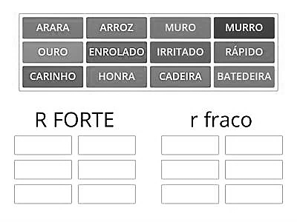

Colégio João XXIII

- COMPONENTE CURRICULAR - PORTUGUÊS
- CONTEÚDO ESTUDADO – DISCURSO DIRETO E INDIRETO
- ATIVIDADE ( X ) CADERNO ( ) XEROX
- PARA ( X )AULA ( X ) CASA
DATA : 15/04/2026
- Passe as frases para o discurso indireto.

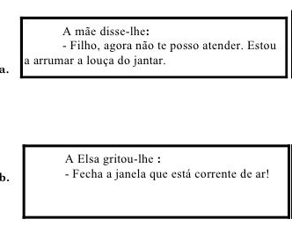

Colégio João XXIII

- COMPONENTE CURRICULAR – FORMAÇÃO HUMANA
- CONTEÚDO ESTUDADO – AMIZADE
- ATIVIDADE ( ) CADERNO ( X ) XEROX
- PARA ( X )AULA ( X ) CASA
- DATA : 16/04/2026
Agora que você já sabe o que é AMIZADE, mostre como podemos demonstrar amor no dia-a-dia!

- Como podemos demonstrar amor ao próximo?
____________________________________________________________________________________________________________________________________________________________________________________________________________________________________________________________

- É possível ser amigo, sem ajudar os outros ? Por quê ?
____________________________________________________________________________________________________________________________________________________________________________________________________________________________________________________________

- Encontre no caça-palavras sete coisas necessárias para ser,os AMIGOS SOLIDÁRIOS.

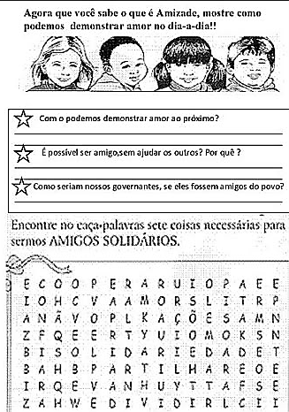

Colégio João XXIII

- COMPONENTE CURRICULAR – CIÊNCIAS
- CONTEÚDO ESTUDADO – GUSTAÇÃO
- ATIVIDADE (X ) CADERNO ( ) XEROX
- PARA ( X )AULA ( X ) CASA
DATA : 16/04/2026
Vamos ver se você aprendeu direitinho ?

- Responda a seguir:

O que são pápilas degustativas?

Colégio João XXIII

- COMPONENTE CURRICULAR – GEOGRAFIA
- CONTEÚDO ESTUDADO – CROQUIS
- ATIVIDADE (X ) CADERNO ( ) XEROX
- PARA ( X )AULA ( X ) CASA
- DATA : 16/04/2026
Hora da revisão!
- Defina os croquis abaixo:
- Maquetes
- Plantas
- Mapas

